Печатный орган МКОУ «Дылымская гимназия им. Махмуда Салимгереева»
Выпуск №1
Сентябрь2020
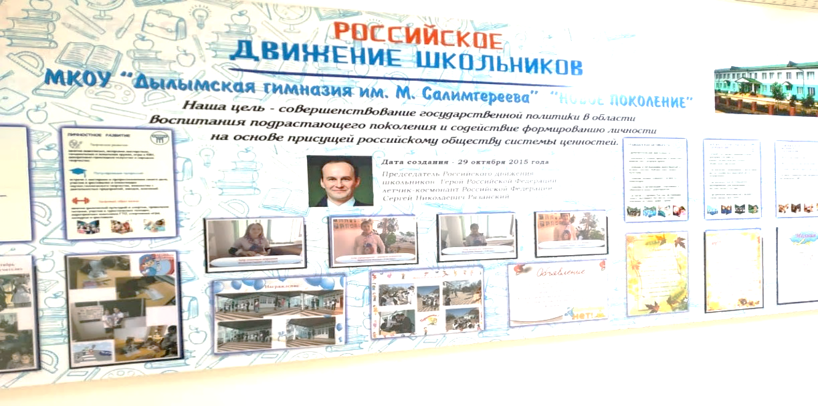
Российское Движение Школьников «Новое поколение»

rdsh.dil_gim
dil_gim

ШКОЛЬНЫЙ ДРАЙВ

В нашем номере:
Классный час
«Безопасное детство»

Вот и наступил этот день. 1 сентября — День знаний и старта нового учебного года. Хочется пожелать, чтобы этот день не был причиной печали, а запомнился долгожданными веселыми встречами, задорным и звонким смехом, новыми интересными знакомствами и пробуждением жажды к знаниям. Чтобы сил и терпения хватило на весь грядущий год! Высоких отметок, легких контрольных, интересных уроков и верных друзей, с которыми всё, что было уже сказано, легко осуществится!
С ДНЁМ ЗНАНИЙ!
Вот и наступил этот день. 1 сентября — День знаний и старта нового учебного года. Хочется пожелать, чтобы этот день не был причиной печали, а запомнился долгожданными веселыми встречами, задорным и звонким смехом, новыми интересными знакомствами и пробуждением жажды к знаниям. Чтобы сил и терпения хватило на весь грядущий год! Высоких отметок, легких контрольных, интересных уроков и верных друзей, с которыми всё, что было уже сказано, легко осуществится!
Уважаемые учителя, дорогие родители и учащиеся! 1 сентября – праздник особенный. Это своего рода старт на дистанции длиной в долгий, но увлекательный учебный год. Для первоклашек – это встреча с первой учительницей и первый в жизни школьный звонок, как символ того, что на смену беззаботному детству неумолимо спешит пора школьной юности.
Пускай День знаний станет новой ступенью в жизни каждого ученика!
У кого – то она первая, у кого-то нет, но самое главное – это начать обучение с хорошим настроением и двигаться только вверх! Пускай этот учебный год принесет много новых знаний, интересных открытий и всяческих достижений!
Желаю достичь своих целей, добиться успеха. Сделать еще один большой шаг к лестнице карьеры и благополучия в будущей жизни. Школа – это основной и важный фундамент, для этой лестницы, заложенной из гранита науки. Потому нужно прикладывать максимум усилий сейчас, чтобы потом путь был легче и прочным.
Желаю всем педагогам вдохновения и творческих находок! А всем, кто сегодня сел за парту – старания и отличных оценок. С наилучшими поздравлениями к вам директор ДГ Темирбулатова Зульфия Сапивулаевна
-2-
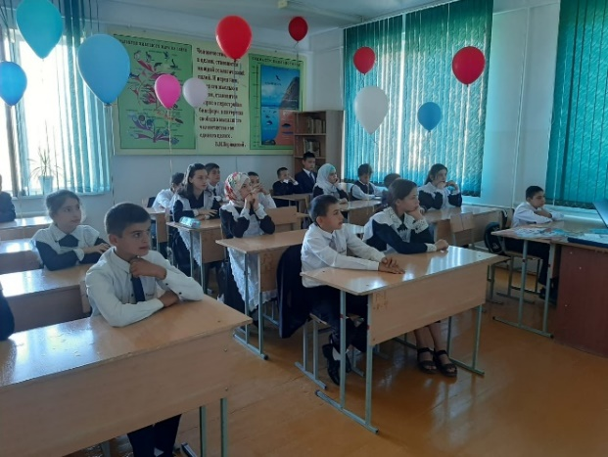
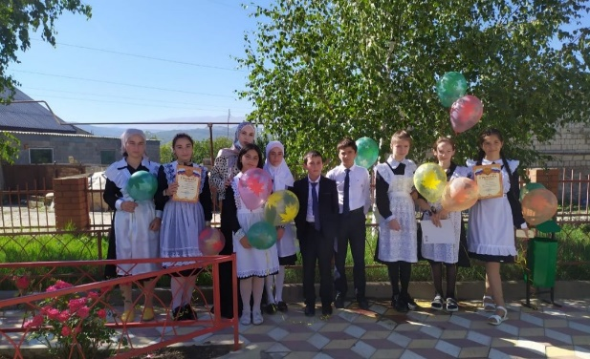
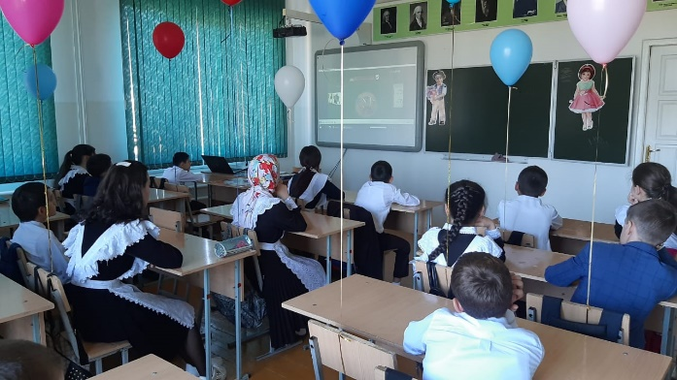
«Безопасное детство» — комплекс профилактических мероприятий для детей и взрослых по вопросу воспитания у детей культуры безопасного поведения. Дети должны понимать, какие опасности существуют для них в окружающем мире, знать основные правила безопасного поведения. Родители – осознавать степень ответственности за безопасность своих детей.
Первым уроком учебного года в Дылымской гимназии провели классный час «Безопасное детство».
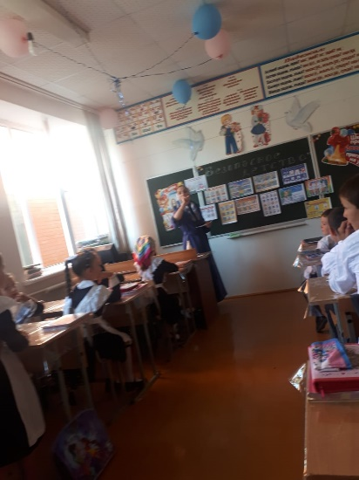
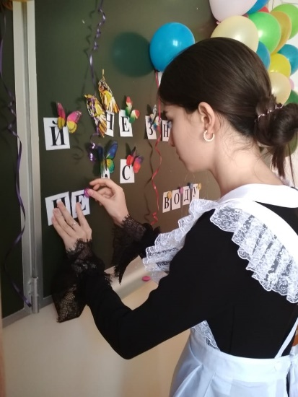
Все мероприятия были направлены на предупреждение детского дорожно-транспортного травматизма на пропаганду здорового образа жизни и безопасного поведения на дорогах.

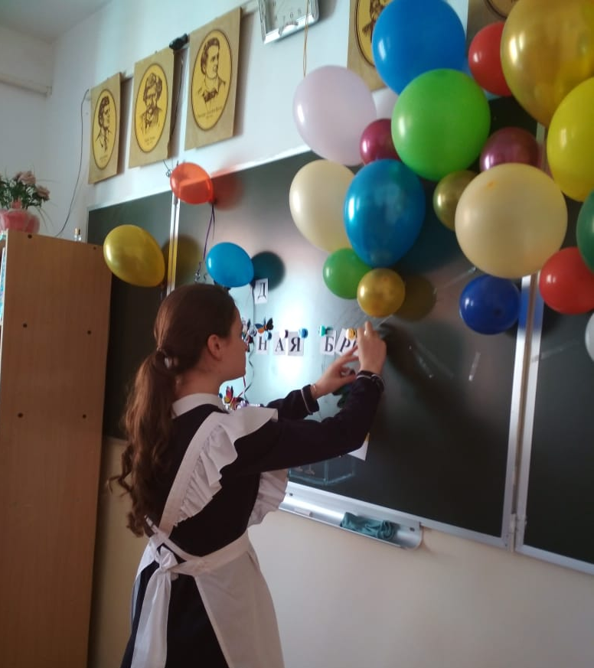
-3-
Организация волонтерского движения «Чистые сердцем»
в МКОУ «Дылымская гимназия имени Махмуда Салимгереева»

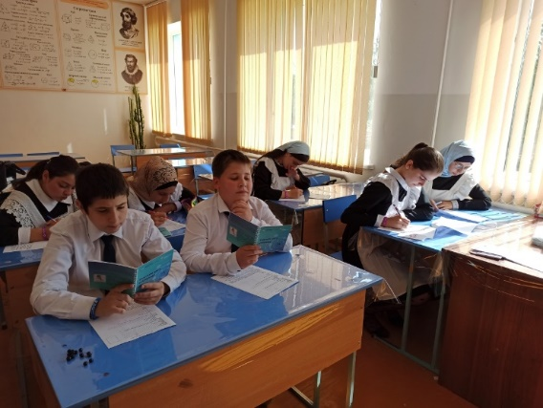
Организаторами волонтерской деятельности в школе выступают структурные подразделения, общественные объединения и органы ученического самоуправления, обучающиеся, преподаватели и сотрудники. В своей деятельности организаторы опираются на международные, республиканские и локальные нормативные правовые акты, соответствующие выбранному профилю волонтерской.
Волонтерская деятельность должна основываться на принципах добровольности, законности, самоуправления, непрерывности и систематичности, свободы определения внутренней структуры форм и методов работы, осознания участниками волонтерского движения личностной и социальной значимости их деятельности, ответственного отношения к деятельности.
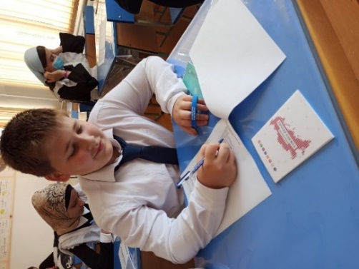
Волонтерская деятельность в школе реализовывается в различных формах: акции, проекты, программы и т.д., которые могут носить как краткосрочный, так и долгосрочный характер.
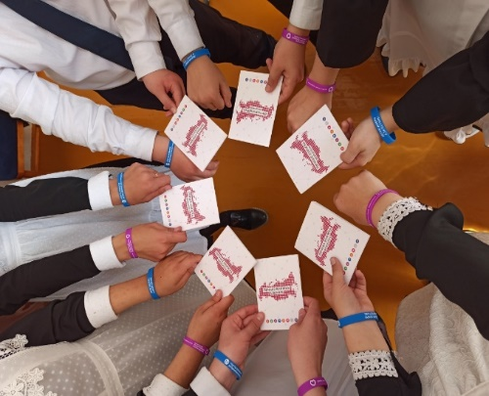
На подготовительном этапе инициативная группа из педагога - организатора и 15 учащихся 9-х классов провела анкетирование среди учащихся нашей гимназии с целью узнать: готовы ли они добровольно и безвозмездно помогать жителям нашего села, участвовать в благотворительных акциях, вступить в волонтерское движение. Затем разработали информационную листовку о деятельности волонтёрства, которую распространили среди учащихся, разместили на сайте школе, в соцсетях. После определения целей и задач разработали положение волонтёрского движения и составили план.
В итоге нами был сформирован волонтёрский отряд «Чистые сердцем» (9класс)
Основными направлениями деятельности волонтерских отрядов являются:
-4-

- оказание социально-бытовых услуг нуждающимся;
- помощь ветеранам войны и труда;
- помощь инвалидам и пожилым людям;
- участие в организации досуговой деятельности учащихся;
- благоустройство памятных мест;
- благоустройство территории села и школы;
- информационное обеспечение деятельности отряда;
- сотрудничество с государственными и общественными учреждениями по реализации плана деятельности;
Заповеди волонтеров школы
-Найди того, кто нуждается в твоей поддержке, помоги, защити его.
-Раскрой себя в любой полезной для окружающих и тебя самого деятельности.
-Помни, что твоя сила и твоя ценность - в твоем здоровье.
-Оценивай себя и своих товарищей не по словам, а по реальным отношениям и поступкам.
Правила деятельности волонтера:
-Если ты волонтер, забудь лень и равнодушие к проблемам окружающих.
-Будь генератором идей!
-Уважай мнение других!
-Обещаешь – сделай!
-Не умеешь – научись!
-Будь настойчив в достижении целей!
-Веди здоровый образ жизни! Твой образ жизни – пример для подражания.
В течение учебного года члены волонтерских отрядов готовят информацию в рубрику «В школе» школьного сайта, активно сотрудничают с Сельским Домом культуры, волонтерским движением района, принимают участие в районных акциях.
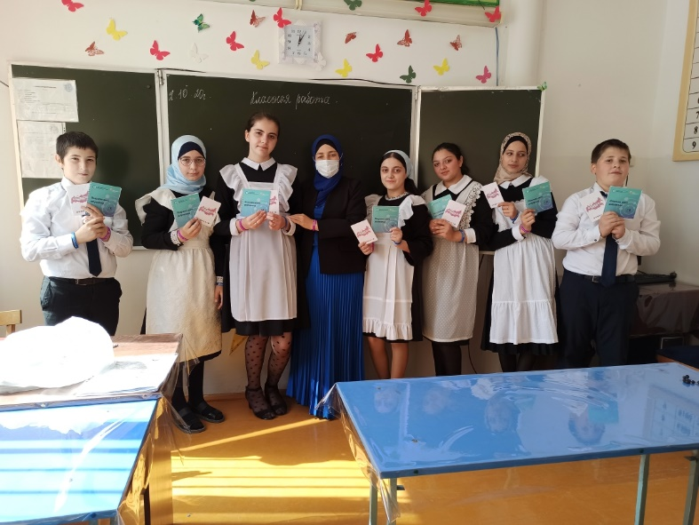

-5-
Познавательная страничка.

Народные приметы в сентябре.
На деревьях безвременно появляются желтые листья — к ранней осени.
Влажное лето и теплая осень — к долгой зиме.
Если бурьяны очень высоко растут, то будет много снега.
Если вход в кротовую нору расположен на север, то зима будет теплой, на юг — холодной, на восток — сухой, на запад — сырой.
Много желудей на дубе — к теплой зиме и плодородному лету.
Гром в сентябре предвещает теплую осень.
Опенки у дверей — к осенней поре.
Если осенью с деревьев опадают не все листья, то зима будет холодной.

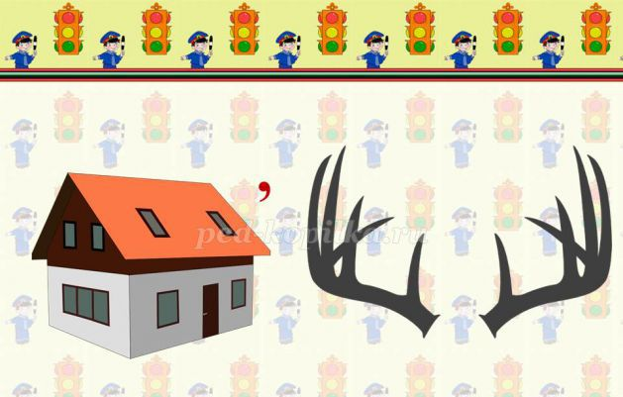
Решаем ребусы.
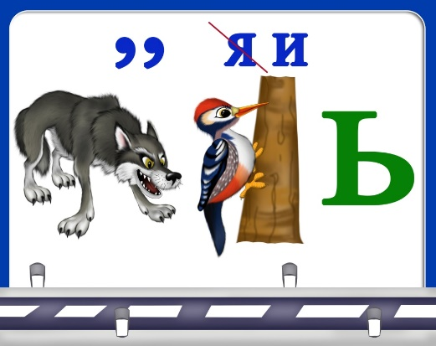
Ред.коллегия: Абдулсамадова С.Р., Гасанова З.З.- ПО
Хадаева Хадижат, Абдулсамадова Айда – лидеры ИЦ РДШ «Новое поколение».
-6-

